Fecha: 01 de Febrero de 2015
Boletín de prensa Nº 1244

PROGRAMA CONSTRUYENDO ESPERANZA RECIBE APOYO DEL SECTOR DE LA CONSTRUCCIÓN

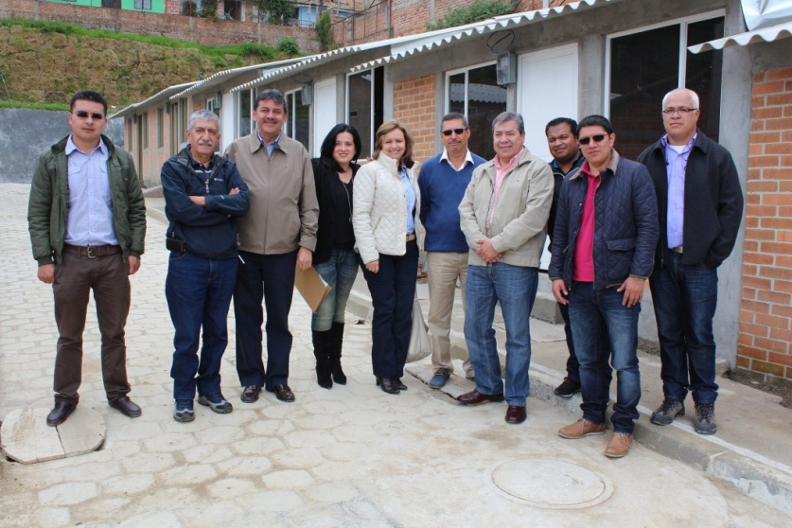

Los constructores Víctor Rivas y Germán Mora, a través de sus empresas realizaron la entrega de cinco viviendas como aporte al programa ´Construyendo Esperanza´, que lidera la Gestora Social del Municipio de Pasto, Patricia Mazuera del Hierro y que brinda la oportunidad de tener vivienda propia y digna a familias de bajos recursos económicos y con niños en situación de discapacidad. “En efecto, queda demostrado que cuando se unen y se suman esfuerzos del sector público y privado es plenamente posible desarrollar este tipo de iniciativas, indicó el Gerente de Nuevo Horizonte”, Víctor Rivas.

Por su parte el ingeniero Germán Mora mencionó que desde el primer momento en que la Primera Dama les comentó sobre el proyecto se vincularon. “Afortunadamente hoy está casi concluido en un 90% esperamos una vez se entregue este conjunto, los colegas del sector de la construcción y de empresarios del municipio de Pasto también aporten a esta causa”. Además indicó que para la construcción de las viviendas se tomó en cuenta los requerimientos del Código Colombiano de Sismo Resistencia y las normas para discapacitados.

Construyendo Esperanza es un programa que beneficia a población sin recursos económicos para adquirir vivienda y donde uno o más miembros de la familia están en situación de discapacidad, en esta oportunidad la gestión de la Primera Dama ha logrado aliar el sector privado y público, para la construcción del conjunto cerrado, en un área de 1.070 metros cuadrados.

Ya han construido 13 casas y faltan 7 las cuales en el término de 2 meses se entregarán. “Esperamos a principios de abril hacer la entrega a las 20 familias que en su momento las fundaciones: Luna Crearte, Los Ángeles y Batuta, que atiende población con discapacidad, nos hicieron conocer por ser los casos más difíciles y conjuntamente con INVIPASTO se hizo un trabajo social para estar al tanto de la realidad de cada una de estas familias y así fueron escogidas”, señaló la Gestora Social Patricia Mazuera del Hierro.

La Primera Dama indicó que esta ayuda demuestra que la empresa privada puede aportar mucho a la ciudad. “Los invito a conocer el proyecto, que se den cuenta que la unión de voluntades permite que la ciudad crezca y que podemos proteger a una población como son los niños con discapacidad, los cuales tienen muchas dificultades y necesitan de nuestra solidaridad”.

Finalmente el director del INVIPASTO, Mario Enríquez Chenas, indicó que el costo total del proyecto asciende a los $1.000 millones incluido no solo la construcción de las viviendas, sino también la inversión del predio, obras de urbanismo y todas las especificaciones que se requieren. “Son viviendas cuya área tienen 55 metros cuadrados por cada predio, con un área de 40 metros cuadrados construida, que están dentro de un conjunto cerrado, ubicado en la calle 25 No. 40 – 40, sector de Villa Nueva y constan de sala comedor, 2 habitaciones, cocina, baño, patio de ropas, zonas verdes y recreativas”.

Contacto: Director INVIPASTO, Mario Enríquez Chenas. Celular: 3182544376

VEEDORES SE INFORMAN SOBRE PROYECTOS QUE SE EJECUTARÁN CON PRESUPUESTO PARTICIPATIVO

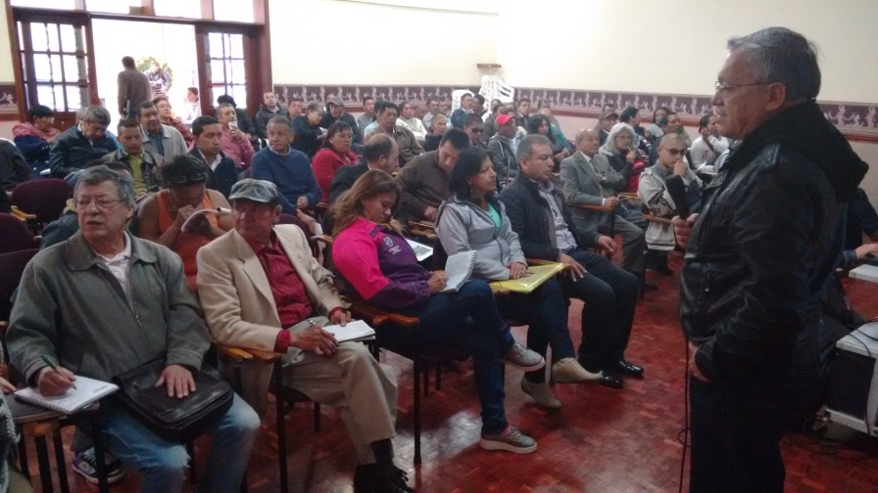

Con el fin de garantizar la transparencia de los proyectos que se ejecutarán con presupuesto participativo vigencia 2015, la Alcaldía de Pasto a través de la Secretaría de Desarrollo Comunitario capacitó a más de 80 líderes y veedores sobre los más de 230 procesos que iniciarán este año y que alcanzan una inversión de $7.490 millones, así lo dio a conocer la secretaria de la dependencia, Patricia Narváez Moreno.

“Estamos generando el espacio para que conozcan el cronograma de ejecución, cuándo inicia la contratación, así como la finalización de las obras. Esperamos que los comités veedores ejerzan el control y lograr así transparencia y efectividad en los proyectos”, precisó la funcionaria quien recalcó que 18 dependencias de la Administración Municipal presentaron iniciativas de presupuesto participativo.

Proyectos como adecuación de escenarios deportivos y salones culturales, construcción de aulas comunales, capacitación en educación vial, salud, género, instalación de luminarias, alarmas comunitarias, mejoramiento de vivienda y hogares infantiles en diferentes zonas de la ciudad, son algunos de los procesos que se ejecutarán con estos recursos que dispuso la Alcaldía de Pasto.

Servio Tulio Portillo Erazo, veedor de la comuna 3, manifestó su satisfacción por estas actividades, ya que los habitantes se informan a cerca de los proyectos que viene ejecutando la Administración Local. “Como veedores tenemos que hacer cumplir los procesos, de ahí la invitación para que la ciudadanía sea responsable y se sume a estas jornadas que serán de beneficio general”.

Contacto: Secretaria de Desarrollo Comunitario, Patricia Narváez Moreno. Celular: 3014068285

PROCESO DE CULTURA CIUDADANA SE TOMA LOS ESPACIOS PÚBLICOS DE PASTO

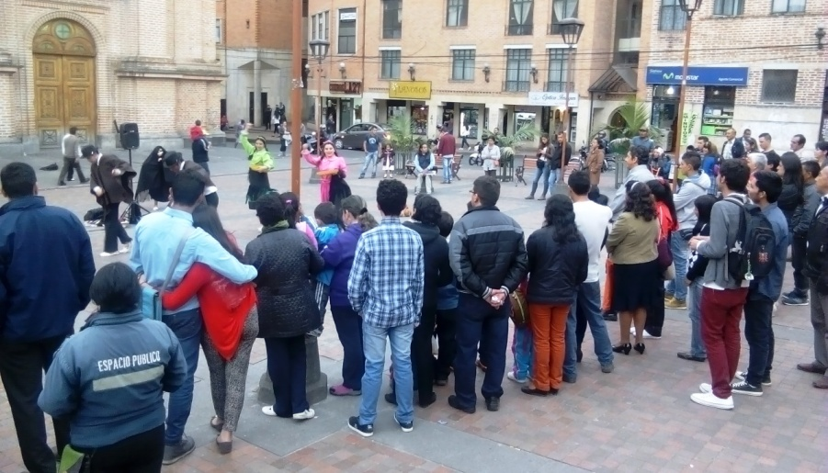

Con el propósito de promover el sentido de pertenencia y llevar un mensaje de cuidado y aprovechamiento de los espacios públicos, la Dirección Administrativa de Espacio Público adelanta el proceso de cultura ciudadana, que en esta oportunidad se tomó la plazoleta de la Catedral y el parque La Aurora, donde el grupo de danza Kerigma realizó la presentación de coreografías que rescatan el folclor de la región.

El Sociólogo de la dependencia, Jaime Bernal, enfatizó en la importancia de este proceso que se desarrolla en apuesta al Cambio Cultural propuesto por el mandatario Harold Guerrero López. “A través de diferentes muestras artísticas se logra que los habitantes de Pasto se concienticen de la importancia de respetar los espacios públicos y contribuir a mantenerlos limpios para que quienes visiten la ciudad se lleven una imagen positiva”.

La directora del grupo de danza Kerigma, Sofía Gómez España, manifestó que es necesario que los espacios públicos se conviertan en una plataforma para que los artistas compartan sus trabajos. “La ciudadanía muestra el agrado por esta iniciativa y sin importar el afán se toman un tiempo para ver la presentación; eso ya es regalar una sonrisa artística y ahí está el valor de nuestro arte y que mejor que sea en un espacio abierto”.

SECRETARÍA DE TRÁNSITO PRESENTA BALANCE DE ACCIONES ANTE CONCEJO

Ante el Concejo Municipal el secretario de Tránsito y Transporte Guillermo Villota Gómez, dio a conocer los alcances de las acciones que la dependencia realiza para mejorar la movilidad y proteger la vida de las personas que transitan por las vías. Según el funcionario, durante la sesión además se presentó los temas de recaudo, presupuesto de la Secretaría y Sistema Estratégico de Transporte Público.

“Los recaudos de la dependencia se invierten en temas de seguridad vial, sin embargo queremos a futuro disponer de una propia sede que permita mejorar los servicios hacia los usuarios, que se terminen esas largas filas que a diario se ven ya que las personas deben tener un trato digno”.

El funcionario agregó que respecto al Sistema Estratégico de Transporte Público, se viene trabajando en la tarjeta única que se utilizará como medio de pago. “La Administración Municipal como el Gobierno Nacional y los transportadores de la empresa Ciudad Sorpresa están comprometidos con que este proyecto salga adelante para ofrecer un servicio de calidad a nuestros usuarios”.

Contacto: Secretario de Tránsito y Transporte, Guillermo Villota Gómez. Celular: 3175738406

Pasto Transformación Productiva

Oficina de Comunicación Social
Alcaldía de Pasto

